KL. V matematyka
Proszę o odesłanie rozwiązanych zadań do piątku na maila. W razie pytań proszę o kontakt.
Pozdrawiam, Justyna Pukała

18. 05.20 r.
Temat: Dzielenie ułamków dziesiętnych.

Przykład 1.
Jeżeli chcemy podzielić ułamek dziesiętny przez 10,100, 1000 … to musimy przesunąć przecinek w lewo o tyle miejsc, ile zer ma liczba, przez którą dzielimy.
23,5 : 10 = 2,35
234,56 : 100 = 2,3456
2345,67 :1000 = 2,34567

Przykład 2.
Chcemy policzyć ile wynosi iloraz 4,2:0,6. Musimy przesunąć przecinek o jedno miejsce w prawo zarówno dzielnej jak i dzielnika, dzięki czemu otrzymamy działanie 42:6. To oznacza, że:
4,2:0,6=42:6=7

Przykład 3.
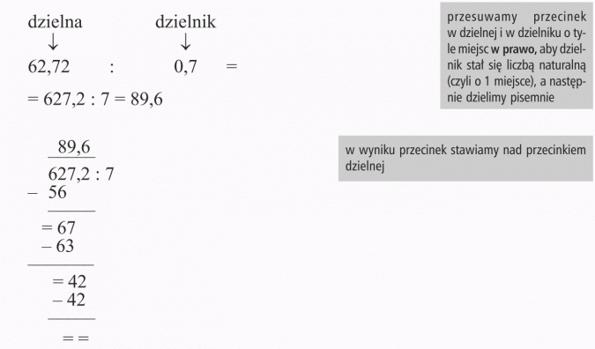

ZADANIE DO WYKONANIA:
Oblicz:
a) 4,5 : 0,5 =
b) 2,1 : 0,7 =
c) 644,4 : 0,2 =
d) 23,5 : 10 =
e) 345,88 :100 =

Przykład 4.
Zadanie: Za 8 foteli zapłacono 1166 zł. Ile kosztował 1 fotel?
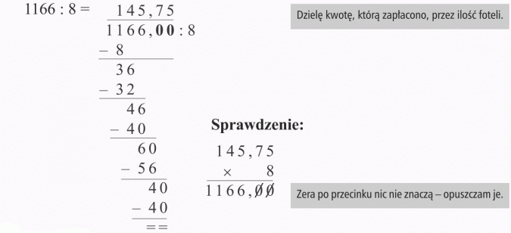
Odpowiedź:
Jeden fotel kosztował 145,75 zł.

ZADANIE DO WYKONANIA:
Oblicz sposobem pisemnym.
Zadanie 1. Za 5 krzeseł zapłacono 1200 zł. Ile kosztowało 1 krzesło?
……. : …….. = ………

Odpowiedź: …………………………………………..
Zadanie 2. Na wycieczkę do zoo pojechało 10 osób. Razem za bilety wstępu zapłacili 200zł. Ile kosztował jeden bilet wstępu?
…………… : …………… = ………………..

Odp. ……………………………………………

20-22.05.20 r.
Temat: Powtórzenie i utrwalenie umiejętności: Ułamki dziesiętne - zadanie na ocenę.

W ramach powtórzenia wiadomości przypomnij sobie wcześniej wykonywane zadania, przeanalizuj przykłady:. Przypomnij sobie jakie to są ułamki dziesiętne, jak je dodajemy, odejmujemy , mnożymy i dzielimy. Popatrz na przykłady zadań tekstowych, które były rozwiązywane a następnie spróbuj rozwiązań poniższe zadania, które zostaną ocenione .

1. Oblicz:
a) 2,3 ∙ 10 =
b) 4,56 ∙ 10 =
c) 34,5 : 10 =
d) 456,88 : 100 =

2. Rozwiąż zadania tekstowe:
a) Adam ma 6 lat a jego dziadek 10 razy więcej lat. Ile lat ma dziadek Adama ?

Odp. ……………………………
b) Za 100 sadzonek kwiatów zapłacono 239 zł. Ile kosztowała jedna sadzonka ?

Odp. …………………………………………

c) Ala kupiła 1,5 kg gruszek , 0,15 kg sera białego i 0,35 kg wędliny. Ile ważyły jej zakupy

Odp. ……………….

3. Oblicz sposobem pisemnym:
a) 1,3 ⋅ 3,2 =
b) 3,9 ⋅ 4,1 =
c) 34,62 : 2 =
d) 62,72 : 0,7 =

